送信票不要 （ＦＡＸ ０４８－８２２－２８８８）
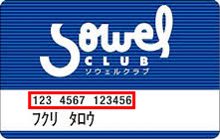
SOWELCLUB埼玉 会員交流事業申込書
事業名 | 2025年度Ｎ響大河ドラマ＆名曲コンサート

 | 法人名 | 施設団体名 | ＳＯＷＥＬカード№  （県番号3桁）-（法人番号4桁）-（個人番号6桁） | 氏 名 | ○で囲んで  ください
申込  代表者 |  |  | － － |  | 会員
同行者 |  |  | － － |  | 会員・家族
同行者 |  |  | － － |  | 会員・家族
同行者 |  |  | － － |  | 会員・家族
 |  |  |  | 合計 名
  連絡先電話番号 | （ ） ―

※申込締切 ２０２５年１２月１８日（木）必着

